长春市事业单位登记管理服务指南

根据国家事业单位登记管理局《事业单位登记管理服务标准化规范（试行）》和省政府《全面推进“只跑一次”改革实施方案》要求，为进一步优化我市事业单位登记管理服务工作，实施服务标准化规范，实现“只跑一次”，我局制定了办理事业单位法人设立登记、变更登记、注销登记、证书补（换）领、年度报告公示等业务的服务指南，请各相关单位认真阅读。
办理地点：长春市事业单位登记管理局（长春市南关区南环城路3066号，市委市政府第二办公区A311室）
咨询电话：0431-88779717 0431-88779716
监督电话：0431-88779715
网 址：http://ccsbb.changchun.gov.cn/sydwdjgl/

目 录

第一部分 设立登记 ………………………………………（3）

第二部分 变更登记 ………………………………………（14）

第三部分 注销登记 ………………………………………（25）

第四部分 证书补（换）领……………………………… （34）

第五部分 年度报告公示 …………………………………（37）
第六部分 二维码图片登录操作指南 ……………………（45）
第七部分 其他事项 ………………………………………（49）

第一部分 设立登记

一、申请条件
（一）经审批机关批准设立；
（二）有规范的名称和组织机构（法人治理结构）；
（三）有稳定的场所；
（四）有与其业务范围相适应的从业人员、设备设施、经费来源和开办资金；
（五）宗旨和业务范围符合事业单位性质和法律、政策规定；
（六）能够独立承担民事责任。
二、申报材料
（一）《事业单位法人设立登记（备案）申请书》(填写说明附后)；
（二）《事业单位法定代表人登记申请表》(填写说明附后)；
（三）事业单位章程（草案）；
（四）审批机关批准文件（机构编制部门、其他有关政府部门或举办单位决定设立的文件）；
（五）拟任法定代表人任现单位行政负责人的任职文件（具有人事管理权限部门的有效文件，副职主持行政工作的由任命机关发文确认）；
（六）拟任法定代表人的居民身份证复印件(可不提交）；
（七）开办资金确认证明（模板附后）；
（八）住所证明（使用自有房屋的，出示房屋产权证明并提交其复印件；使用租赁房屋的，提交房屋产权证明文件，出示有效期内租期一年以上的租赁合同并提交其复印件；无偿使用他人房屋的，出示房屋产权证明、提交其复印件，并提交房屋所有者的授权使用证明；无偿使用他人租赁房屋的，提交房屋产权证明文件和房屋承租人的授权使用证明，出示租赁合同并提交其复印件；使用国家划拨的房屋的，提交上级部门的授权使用证明；地名或门牌等调整变化的，提交住所辖区公安、民政管理部门或街道社区等出具的调整证明）；
（九）业务范围中涉及资质认可事项或执业许可事项的，需提交有效期内的资质认可或执业许可证书。
三、办理流程
（一）事业单位网上提出申请
1.注册用户名：登录“长春事业单位登记管理”网站，点击左侧“事业单位法人登记用户登录”、打开后选择“申请设立登记”、进行“注册”；
2.网上填写《事业单位法人设立登记（备案）申请书》、《事业单位法定代表人登记申请表》(填写说明附后)；
3.将需要网上提交的材料扫描、拍照成图片上传，每张图片大小不超过100kb（图片压缩软件请在“长春事业单位登记管理”网页下载）；
4.点击“提交材料上传到事业单位管理机关”，完成。
（二）登记管理机关网上受理、审查、核准、发证、公告
1.网上申报完成后，请于24小时内上网查看“回复信息查阅”，回复信息中有需要补正材料的，尽快补正后上传；
2.申请材料齐全后，请于24小时内上网查看“回复信息查阅”，核准通过的单位按信息要求携带相关材料到登记管理机关复核、合格后领取证书。
3.发证后，登记管理机关于24小时内在“长春事业单位登记管理”网页进行公告。

附件：1.申报内容填写说明
2.开办资金确认证明
3.住所证明

附件1
申报内容填写说明

一、《事业单位法人设立登记（备案）申请书》填写说明
（一）统一社会信用代码：由登记管理机关填写。
（二）单位名称：填写经审批机关批准的单位名称。
（三）申请日期：填写向登记管理机关提交申请材料的日期。
（四）住所：填写邮政能够送达的详细地址（一个单位有多个办公地点的，填写主要办事机构所在地地址）。
（五）举办单位：填写举办单位全称。
（六）经费来源：选择财政补助收入或非财政补助收入。补充经费来源：填写全额拨款、差额拨款、自收自支。
（七）开办资金：与开办资金确认证明数额相一致。
（八）开户银行、银行帐号：填写事业单位开立基本账户的银行及账号；没有的不用填写。
（九）审批机关、批准文号：填写批准本单位成立的机关全称（或规范简称）和文件文号。
（十）执业许可证书：填写资质认可或执业许可证书的批准文号或证书号 [业务范围涉及资质认可事项或执业许可事项（如医疗、职业技能鉴定等）的事业单位填写] 。
（十一）机构规格、人员编制：按机构编制部门的批文填写，未经机构编制部门审批的不填写。
（十二）从业人数：按实际情况填写。
（十三）网上名称：填写后缀为“.公益”的中文域名，没有的不填写。
（十四）分支机构简况：按机构编制部门的批文填写，未经机构编制部门审批的不填写。
（十五）宗旨和业务范围：审批机关对事业单位可以开展的业务事项的界定，一般是名词加动词的词组，各项之间用空格分开，一般不超过150字。
（十六）待登记法定代表人意见：填写“申请材料情况属实”的意见和法定代表人姓名，由法定代表人签名、加盖名章、注明日期。
（十七）举办单位意见：填写“情况属实，同意申请”的意见，由相关负责人签名、加盖举办单位公章、注明日期。
（十八）联系人、邮政编码：按实际情况填写。
（十九）联系电话：填写手机号。

二、《事业单位法定代表人登记申请表》填写说明
（一）姓名、性别、出生年月、身份证号、民族：应与居民身份证信息相一致。
（二）户籍所在地：填写居民身份证上的“住址”。
（三）家庭住址：填写现居住地地址。
（四）现任职务：填写在拟申请登记的事业单位中的现任行政职务。
（五）曾用名、政治面貌、文化程度、技术职称、本人简历：与人事档案相关内容一致。
（六）照片：贴2寸同版彩色证件照片。
（七）所在单位：填写拟申请登记的事业单位的名称。
（八）举办单位人事部门意见：填写“同意”。

附件2
开办资金确认证明（设立）

长春市事业单位登记管理局：
（事业单位名称） 是我部门所属事业单位，截止XX年X月X日，确认该单位开办资金为人民币 XX 万元整。（资金数额请填写四舍五入后的万元整数）
特此证明。

举办单位公章：

举办单位财务章：

举办单位财务负责人签名：

年 月 日

开办资金内容说明

事业单位的开办资金包括净资产中的事业基金、固定基金、专用基金、事业结余、经营结余。不包括专项结余和《实施细则》中规定的不能进入开资金的资产。即：净资产中的专用基金或特殊用途基金等。
一、《实施细则》中事业单位开办资金不包括下列资产：
（一）代为管理的公共基础设施和资源性资产；
（二）关系国家秘密、公共安全、公共保障，不能进入流通领域的资产；
（三）借贷款、合同预收款、合同应付款；
（四）职工福利费、保险金、住房公积金等专用基金；
（五）规定了使用方向，不能用于民事赔偿的他人资助的资产；
（六）按照法律、法规规定不能用于民事赔偿的其他资产。
事业单位开办资金应当以人民币表示。
二、计算公式：
（一）年终报表中的资产负债表计算公式：
资产-负债=净资产
开办资金=净资产-专项资金结余（专项基金结余）
（二）年度内资产负债表的计算公式：
资产+支出=负债+净资产+收入
净资产=资产+支出-负债-收入
开办资金=资产-专项资金结余（专项基金结余）
三、提供上月末的资产负债表

附件3
住所证明

长春市事业单位登记管理局：
（事业单位名称） 的办公住所在XX省XX 市XX (区、县) XX (街、路) XX号，建筑面积XX 平方米，为我单位无偿提供给该单位使用房产／国家划拨（政府统一调配）房产。

授权使用单位公章
年 月 日

关于住所的具体说明

一、使用自有房屋的，出示房屋产权证明并提交其复印件；
二、使用租赁房屋的，提交房屋产权证明文件，出示有效期内租期一年以上的租赁合同并提交其复印件；
三、无偿使用他人房屋的，出示房屋产权证明、提交其复印件，并提交房屋所有者的授权使用证明；
四、无偿使用他人租赁房屋的，提交房屋产权证明文件和房屋承租人的授权使用证明，出示租赁合同并提交其复印件；
五、使用国家划拨的房屋的，提交上级部门的授权使用证明；
六、地名或门牌等调整变化的，提交住所辖区公安、民政管理部门或街道社区等出具的调整证明。

变更登记

一、申请条件

（一）变更名称、法定代表人、宗旨和业务范围、经费来源的，应当自出现依法应当申请变更登记的情况之日起30个工作日内，向登记管理机关提出申请；

（二）变更住所的，应当在迁入新住所前向登记管理机关提出申请；地名或门牌等调整变化的，应当申请住所变更登记；

（三）开办资金比原登记的开办资金数额增加或者减少超过20％的，应当申请变更登记；

（四）《事业单位法人证书》上刊载的举办单位名称发生变化的按照审批文件规定，参照变更登记程序办理。
二、申报材料
（一）《事业单位法人变更登记申请书》（填写说明附后）;
（二）因变更事项的不同，还应当提交其它相应文件:
1.变更名称的,提交审批机关批准文件、变更前单位的公章和财务章（需上缴）；
2.变更住所的,根据住所权属的不同，应当分别按照下列方式提交相应的住所证明：使用自有房屋的，出示房屋产权证明并提交其复印件；使用租赁房屋的，提交房屋产权证明文件，出示有效期内租期一年以上的租赁合同并提交其复印件；无偿使用他人房屋的，出示房屋产权证明、提交其复印件，并提交房屋所有者的授权使用证明；无偿使用他人租赁房屋的，提交房屋产权证明文件和房屋承租人的授权使用证明，出示租赁合同并提交其复印件；使用国家划拨的房屋的，提交上级部门的授权使用证明；地名或门牌等调整变化的，提交住所辖区公安、民政管理部门或街道社区等出具的调整证明；
3.变更宗旨和业务范围的，提交变更的依据文件或相关证明，内容涉及资质认可或者执业许可事项的提交有效期内的资质认可或执业许可证书；
4.变更法定代表人的，提交《事业单位法定代表人登记申请表》、现任法定代表人免职文件、拟任法定代表人任单位行政负责人的任职文件（副职主持行政工作的要由任命机关发文确认）；
5.变更经费来源的，提交机构编制部门或举办单位出具的经费来源改变的证明文件；
6.变更开办资金的，提交开办资金确认证明（模板附后）和变更登记申请日之前90日内的资产负债表（财务软件机打格式，并加盖单位财务印章、法定代表人名章和会计名章）；
7.举办单位名称变化或事业单位隶属关系变化，需调整举办单位的，提交机构编制部门或相关部门的批复文件；
（三）《事业单位法人证书》正、副本。
三、办理流程
（一）事业单位网上提出申请
1.准备好登记管理机关生成的二维码电子图片，丢失的单位向登记管理机关重新申领。
2.登录“长春事业单位登记管理”网站，点击左侧“事业单位法人登记用户登录”，打开后选择“申请变更登记”；选择“图片登录”方式，点击“浏览”按钮，找到并选择二维码电子图片；将验证码图片所显示的数字输入到验证码框中，点击“登录”按钮，页面将自动跳转到相应业务操作界面。
3.网上填写《事业单位法人变更登记申请书》（填写说明附后）。
注：如有多项变更，可以一次性提交。
4.将需要网上提交的材料扫描、拍照成图片上传，每张图片大小不超过100kb（图片压缩软件请在“长春事业单位登记管理”网页下载）。
5.点击“提交材料上传到事业单位管理机关”，完成。
（二）登记管理机关网上受理、审查、核准、发（缴）证章、公告
1.网上申报后，请于24小时内上网查看“回复信息查阅”，回复信息中有需要补正材料的，尽快补正后上传；
2.申请材料齐全后，请于24小时内上网查看“回复信息查阅”，核准通过的单位按信息中要求携带相关材料到登记管理机关复核，合格后更换证书；
注：变更名称的需要收缴变更前单位的公章和财务章，开具收缴证章凭证（模板附后）。
3.发证后，登记管理机关于24小时内在“长春事业单位登记管理”网页进行公告。

附件：1.申报内容填写说明
2.开办资金确认证明
3.住所证明

附件1
申报内容填写说明

一、《事业单位法人变更登记申请书》填写说明
（一）统一社会信用代码：自动生成。
（二）单位名称：自动生成。
（三）法定代表人：由法定代表人签名。
（四）申请日期：填写向登记管理机关提交申请材料的日期。
（五）变更事项：按照拟变更登记情况，从下列事项中选择：名称、宗旨和业务范围、住所、法定代表人、经费来源、开办资金、举办单位。
（六）现登记情况：自动生成。
（七）拟变更情况：填写拟变更的内容。
（八）变更理由：逐一填写每项变更的理由（并写明依据文件的文号）。
（九）联系人：根据实际情况填写。
（十）联系电话：填写手机号。

二、《事业单位法定代表人登记申请表》填写说明
（一）姓名、性别、出生年月、身份证号、民族：应与居民身份证信息相一致。
（二）户籍所在地：填写居民身份证上的“住址”。
（三）家庭住址：填写现居住地地址。
（四）现任职务：填写在拟申请登记的事业单位中的现任行政职务。
（五）曾用名、政治面貌、文化程度、技术职称、本人简历：与人事档案相关内容一致。
（六）照片：贴2寸同版彩色证件照片。
（七）所在单位：填写拟申请登记的事业单位的名称。
（八）举办单位人事部门意见：填写“同意”。

附件2
开办资金确认证明（变更 重新申领）

长春市事业单位登记管理局：
截止XX年X月X日（资产负债表日期），我单位开办资金为人民币XX万元整。（资金数额请填写四舍五入后的万元整数）
特此证明。

单位公章：

单位财务章：

法定代表人签名：

年 月 日

备注：事业单位变更开办资金或者申请重新申领证书的提供申请日之前90日内的资产负债表。

开办资金内容说明

事业单位的开办资金包括净资产中的事业基金、固定基金、专用基金、事业结余、经营结余。不包括专项结余和《实施细则》中规定的不能进入开资金的资产。即：净资产中的专用基金或特殊用途基金等。
一、《实施细则》中事业单位开办资金不包括下列资产：
（一）代为管理的公共基础设施和资源性资产；
（二）关系国家秘密、公共安全、公共保障，不能进入流通领域的资产；
（三）借贷款、合同预收款、合同应付款；
（四）职工福利费、保险金、住房公积金等专用基金；
（五）规定了使用方向，不能用于民事赔偿的他人资助的资产；
（六）按照法律、法规规定不能用于民事赔偿的其他资产。
事业单位开办资金应当以人民币表示。
二、计算公式：
（一）年终报表中的资产负债表计算公式：
资产-负债=净资产
开办资金=净资产-专项资金结余（专项基金结余）
（二）年度内资产负债表的计算公式：
资产+支出=负债+净资产+收入
净资产=资产+支出-负债-收入
开办资金=资产-专项资金结余（专项基金结余）
三、提供上月末的资产负债表

附件3

住所证明

长春市事业单位登记管理局：
（事业单位名称） 的办公住所在XX省XX 市XX (区、县) XX (街、路) XX号，建筑面积XX 平方米，为我单位无偿提供给该单位使用房产／国家划拨（政府统一调配）房产。

授权使用单位公章
年 月 日

关于住所的具体说明

一、使用自有房屋的，出示房屋产权证明并提交其复印件；
二、使用租赁房屋的，提交房屋产权证明文件，出示有效期内租期一年以上的租赁合同并提交其复印件；
三、无偿使用他人房屋的，出示房屋产权证明、提交其复印件，并提交房屋所有者的授权使用证明；
四、无偿使用他人租赁房屋的，提交房屋产权证明文件和房屋承租人的授权使用证明，出示租赁合同并提交其复印件；
五、使用国家划拨的房屋的，提交上级部门的授权使用证明；
六、地名或门牌等调整变化的，提交住所辖区公安、民政管理部门或街道社区等出具的调整证明。

第三部分 注销登记

一、申请条件
符合以下情形之一：
（一）举办单位决定解散；
（二）因合并、分立解散；
（三）依照法律、法规和本单位章程，自行决定解散；
（四）行政机关依照法律、行政法规责令撤销；
（五）事业单位法人登记依法被撤销，或者《事业单位法人证书》依法被吊销；
（六）法律、法规规定的应当注销登记的其他情形。
二、申报材料
（一）常规注销
事业单位应当自清算结束之日起15个工作日内，向登记管理机关申请注销登记并提交下列材料：
1.《事业单位法人注销登记（备案）申请书》（填写说明附后）；
2.撤销或者解散的文件（机构编制部门、有关政府部门或举办单位批准文件）；
3.清算报告（由清算组织出具，举办单位确认，要有明确的资产状况、债权债务处置及归属内容，模板附后）；
4.发布拟申请注销登记公告的凭证（自清算组成立之日起30日内通过登记管理机关在“长春事业单位登记管理”网页公开发布公告，在完成注销登记前不删除，模板附后）；
5.单位公章、财务章（需上缴）；
6.《事业单位法人证书》正、副本。
（二）简易注销
依照《关于试行事业单位法人简易注销登记有关事项的通知》（国事登函〔2020〕1号）规定，对合并分立且权利义务有承接单位的事业单位法人，采用简化便捷程序办理注销登记。（如存在涉案正在被立案调查或协助调查，其举办的事业单位/企业未办理注销登记或未办理举办单位变更登记等情形，不适用简易注销登记。）
向登记管理机关申请简易注销登记提交下列材料：
1.《事业单位法人注销登记（备案）申请书》（填写说明附后）；
2.批准合并、分立的文件（机构编制部门、有关政府部门或举办单位批准文件）；
3.权利义务承接证明（模板附后）；
4.简易注销承诺书（模板附后）；
5.《事业单位法人证书》正、副本；
6.单位公章、财务章（需上缴）。
三、办理流程
（一）事业单位网上提出申请
1.准备好登记管理机关生成的二维码电子图片，丢失的单位向登记管理机关重新申领。
2.登记管理机关生成的二维码电子图片登录“长春事业单位登记管理”网站，点击左侧“事业单位法人登记用户登录”，打开后选择“申请注销登记”；选择“图片登录”方式，点击“浏览”按钮，找到并选择二维码电子图片；将验证码图片所显示的数字输入到验证码框中，点击“登录”按钮，页面将自动跳转到相应业务操作界面。
3.网上填写《事业单位法人注销登记（备案）申请书》（填写说明附后）；
4.将需要网上提交的材料扫描、拍照成图片上传，每张图片大小不超过100kb（图片压缩软件请在“长春事业单位登记管理”网页下载）。
5.点击“提交材料上传到事业单位管理机关”，完成。
（二）登记管理机关网上受理、审查、核准、收（缴）证章、公告
1.网上申报后，请于24小时内上网查看“回复信息查阅”，回复信息中有需要补正材料的，尽快补正后上传；
2.申请材料齐全后，请于24小时内上网查看“回复信息查阅”，核准通过的单位按要求携带相关材料到登记管理机关复核，合格后办理注销手续；
3.注销后，登记管理机关于24小时内在“长春事业单位登记管理”网页进行公告。

附件：1.《事业单位法人注销登记申请书》填写说明
2.清算报告
3.拟申请注销登记公告
4.权利义务承接证明
5.简易注销承诺书

附件1
《事业单位法人注销登记申请书》
填写说明

一、统一社会信用代码：自动生成。
二、单位名称：自动生成。
三、法定代表人：由法定代表人签名。
四、申请日期：填写向登记管理机关提交申请书的日期。
五、注销理由：详细填写申请注销登记的原因和文件依据。
六、清算组织负责人意见：填写“同意”（审批撤销或解散文件明确债权债务归属的单位不用填写此项）。
七、举办单位意见：填写“情况属实，同意申请注销”的意见，由相关负责人签名、加盖举办单位公章、注明日期。
八、审批机关意见：填写决定撤销该单位文件的标题和文号。
九、送件人、送件日期、联系人：按实际情况填写。
十、联系电话：填写手机号。

附件2

清算报告

经清算，截止到XX年XX月XX日， （单位名称） 资产XX万元，负债XX万元，净资产XX万元。该单位注销后，所有债权债务均由 （承接单位名称） 承担。（资金数额请填写四舍五入后的万元整数）

清算组织公章：

清算组织负责人签名：

年 月 日

附件3
拟申请注销登记公告

（事业单位名称）拟向长春市事业单位登记管理局申请注销登记，现已成立清算组。请债权人自XX年XX月XX日起90日内向本清算组申报债权。
特此公告。

附件4
权利义务承接证明

XXXX（事业单位名称）注销后，由XXXX（权利义务承接单位名称）承接其资产和债权债务，并负责处理各项遗留问题。
特此证明。

注销单位公章
X年X月X日
权利义务承接单位公章（或举办单位代章）
X年X月X日

举办单位公章
X年X月X日

注：本证明一式四份，注销单位、权利义务承接单位、举办单位和登记管理机关各一份。

附件5
简易注销承诺书

选项一：我单位不存在涉案正在被立案调查或协助调查的情况，也未办理企业或事业单位。
选项二：我单位不存在涉案正在被立案调查或协助调查的情况。我单位举办的XXXX（事业单位/企业名称）已办理注销登记。
选项三：我单位不存在涉案正在被立案调查或协助调查的情况。我单位举办的XXXX（事业单位/企业名称）已办理举办单位变更登记。

特此承诺。

法定代表人（签字）：
年 月 日

拟注销单位（盖章）
年 月 日

第四部分 证书补领

一、申请条件
《事业单位法人证书》遗失或毁损。
二、申报材料
（一）《事业单位法人证书补领申请书》（填写说明附后）；
（二）现存的《事业单位法人证书》（正本或副本）；
三、办理流程
（一）事业单位网上提出申请
1.准备好登记管理机关生成的二维码电子图片，丢失的单位向登记管理机关重新申领。
2.登录“长春事业单位登记管理”网站，点击左侧“事业单位法人登记用户登录”，打开后选择“申请证书补领”；选择“图片登录”方式，点击“浏览”按钮，找到并选择二维码电子图片；将验证码图片所显示的数字输入到验证码框中，点击“登录”按钮，页面将自动跳转到相应业务操作界面。
3.网上填写《事业单位法人证书补领申请书》（填写说明附后）；
4.将需要网上提交的材料扫描、拍照成图片上传，每张图片大小不超过100kb（图片压缩软件请在“长春事业单位登记管理”网页下载）。
5.点击“提交材料上传到事业单位管理机关”，完成。
（二）登记管理机关网上受理、审查、核准、发（缴）证书、公告
1.网上申报后，请于24小时内上网查看“回复信息查阅”，回复信息中有需要补正材料的，尽快补正后上传；
2.申请材料齐全后，请于24小时内上网查看“回复信息查阅”，核准通过的单位按要求携带相关材料到登记管理机关复核，合格后补领证书；
3.发证后，登记管理机关于24小时内在“长春事业单位登记管理”网页进行公告。

附件：1.《事业单位法人证书补领申请书》填写说明

附件1
《事业单位法人证书补领申请书》
填写说明

一、统一社会信用代码：自动生成。
二、单位名称：自动生成。
三、法定代表人：由法定代表人签名。
四、申请日期：填写向登记管理机关提交申请材料的日期。
五、现存证书情况：如实填写尚未遗失的证书数量。
六、申请补领原因：如实填写。
七、法定代表人意见：填写“情况属实，申请补领”的意见，由法定代表人签名、注明日期。
八、举办单位意见：填写“情况属实，同意申请证书补领”的意见，由相关负责人签名、加盖举办单位公章、注明日期。
九、联系人、邮政编码：按实际情况填写。
十、联系电话：填写手机号。

第五部分 年度报告公示

一、办理要求
经核准登记的事业单位法人应当于每年1月1日至3月31日，报送上一年度执行《事业单位登记管理暂行条例》及其实施细则情况的年度报告，并向社会公示。事业单位对其年度报告的真实性负责。
二、报送材料
（一）《事业单位法人年度报告书》（“事业单位委托意见”栏填写“兹委托登记管理机关公示我单位年度报告书”，填写说明附后，涉密单位下载表格后填写）；
（二）《事业单位法人证书》副本；
（三）上一年度年末资产负债表（财务软件机打格式，并加盖单位财务印章、法定代表人名章和会计名章）；
（四）法定代表人任职文件；
（五）住所证明；
（六）有效期内的资质认可或者执业许可证书（业务范围不涉及资质认可事项或者执业许可事项的除外）；
（七）登记管理机关要求提交的相关文件（《事业单位法人年度报告书》下载打印后,经法定代表人签字、加盖公章确认委托意见；“举办单位意见”栏签署“该年度报告书情况属实，并经保密审查，可以向社会公示”并加盖公章、注明日期后扫描上传）。
三、办理流程
（一）事业单位网上提出申请
1.准备好登记管理机关生成的二维码电子图片，丢失的单位向登记管理机关重新申领。
2.登录“长春事业单位登记管理”网站，点击左侧“事业单位法人登记用户登录”，打开后选择“申请年度报告公示”；选择“图片登录”方式，点击“浏览”按钮，找到并选择二维码电子图片；将验证码图片所显示的数字输入到验证码框中，点击“登录”按钮，页面将自动跳转到相应业务操作界面。
3.填写《事业单位法人年度报告书》（填写说明附后）；
4.将需要网上提交的材料扫描、拍照成图片上传，每张图片大小不超过100kb（图片压缩软件请在“长春事业单位登记管理”网页下载）。
5.点击“提交材料上传到事业单位管理机关”，完成。
（二）登记管理机关网上公示
1.网上申报后，申请单位于24小时后上网查看“回复信息查阅”，如有需要补正材料要求的，尽快补正后上传；
2.申请材料齐全后，登记管理机关将于24小时内在“长春事业单位登记管理”网页“年度报告公示专栏”公示，并提供检索功能，供事业单位和社会查询。

附件：1.《事业单位法人年度报告书》填写说明
2.《事业单位法人年度报告书》填写示范文本

附件1
《事业单位法人年度报告书》填写说明

一、统一社会信用代码：自动生成。
二、（ ）年度：填写上一年。如2018年1月1日至3月31日报送年度报告，应填写（2017）年度。
三、单位名称：自动生成。
四、法定代表人：由法定代表人签名。
五、《事业单位法人证书》登载事项：自动生成。
六、资产损益情况：填写本单位上一年度资产负债表“净资产合计”或“所有者权益合计”科目的数额。
七、网上名称：填写后缀为“.公益”的中文域名，没有的不填写。
八、从业人数：填写实有在职人数（不包括离退休返聘人员、短期临时工等）。
九、对《条例》和实施细则有关变更登记规定执行情况：上一年度是否按规定申请了变更登记；变更登记的具体内容及时间；没有的填写“无”。
十、开展业务活动情况：填写上一年度内以下情况。
（一）执行本单位章程的情况；
（二）按照登记的宗旨和业务范围，开展了哪些具体的业务活动；
（三）取得的主要社会效益和经济效益（用数字说明）；
（四）存在的问题及改进措施和下一步工作思路；
（五）其他需要报告的情况。
十一、相关资质认可或执业证明文件及有效期：填写本单位业务范围涉及的资质认可或执业许可文件，涉及多项的，应分别填写、并说明有效期；没有的填写“无”。
十二、绩效和受奖惩及诉讼投诉情况：“绩效”填写举办单位或有关部门对本单位的绩效考评及结果；“受奖惩”是有关部门对本单位的奖励和惩处，以及所受奖惩的项目，不包括针对职工个人的奖惩情况；“诉讼投诉情况”填写是否有诉讼、社会投诉及具体内容。
十三、接受捐赠资助及其使用情况：填写本单位接受捐赠资助的数量、方式、使用方向和使用结果等。
十四、事业单位委托意见：填写“兹委托登记管理机关公示我单位年度报告书”的意见，由法定代表人签名、加盖公章、注明日期；
十五、举办单位意见（含保密审查意见）：举办单位应当对事业单位填写的情况认真核查，签署“该年度报告书情况属实，并经保密审查，可以向社会公示”的意见，加盖举办单位公章、注明日期（涉密单位应该事先与登记管理机关沟通确认，并按相关规定执行）。
十六、填表人、联系电话和填报日期：根据实际情况填写，请勿漏填。

附件2
《事业单位法人年度报告书》填写示范文本

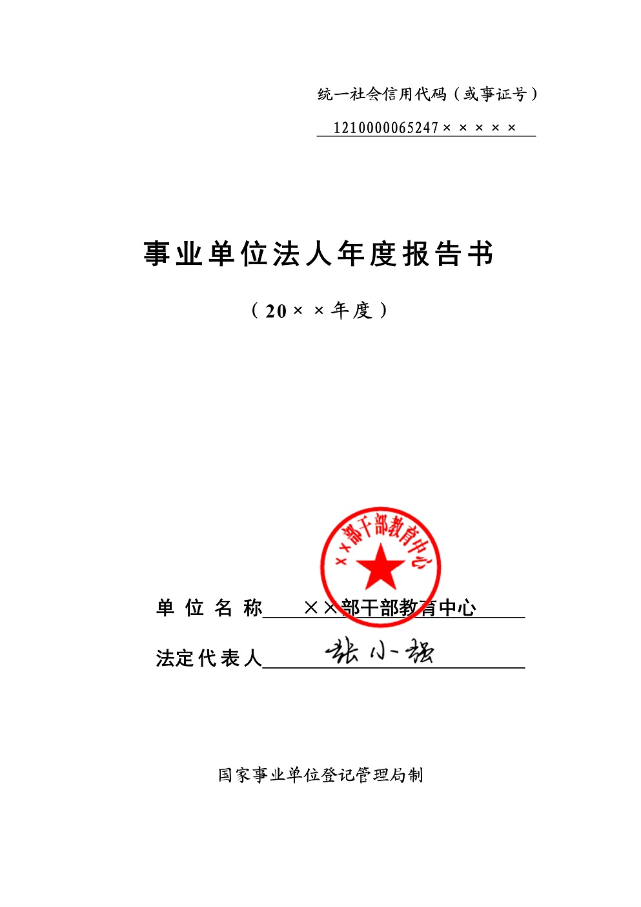

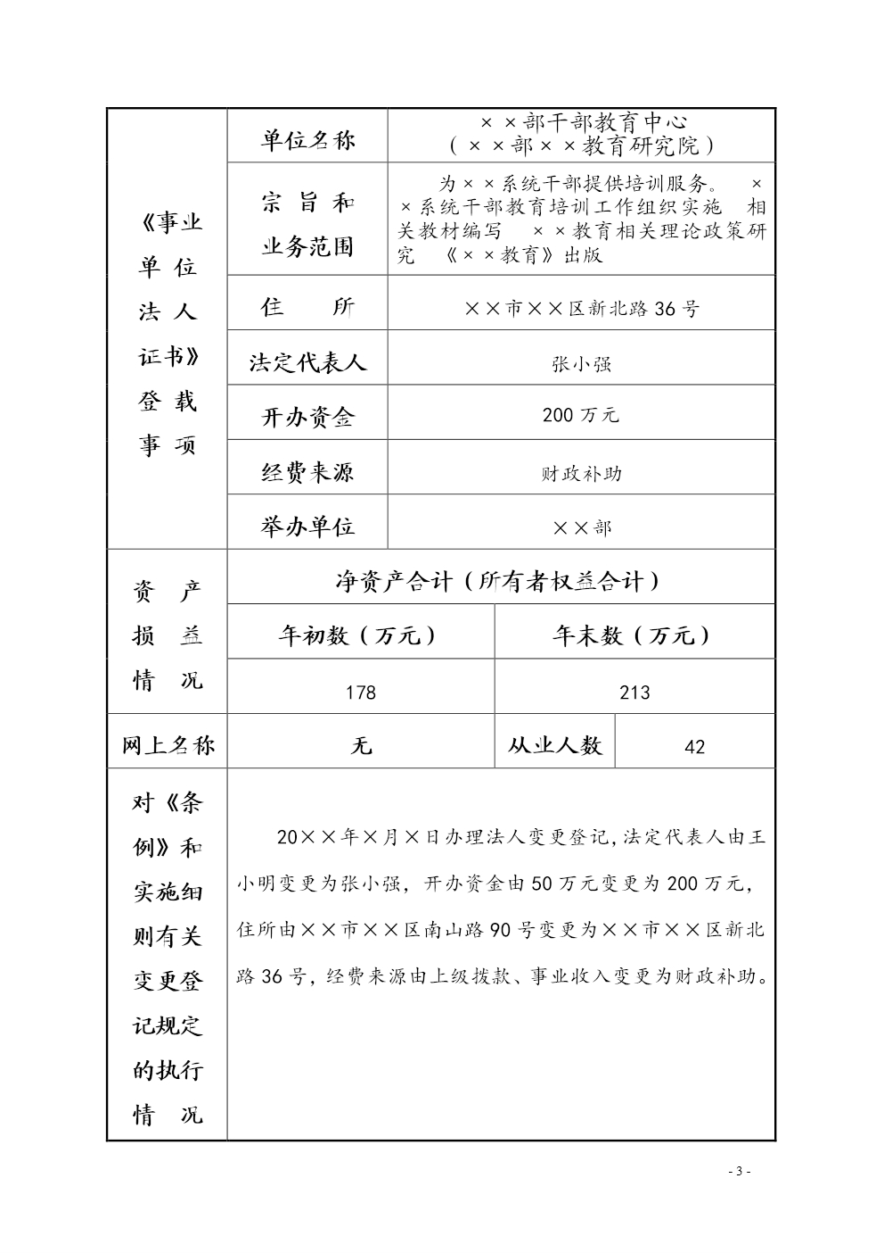

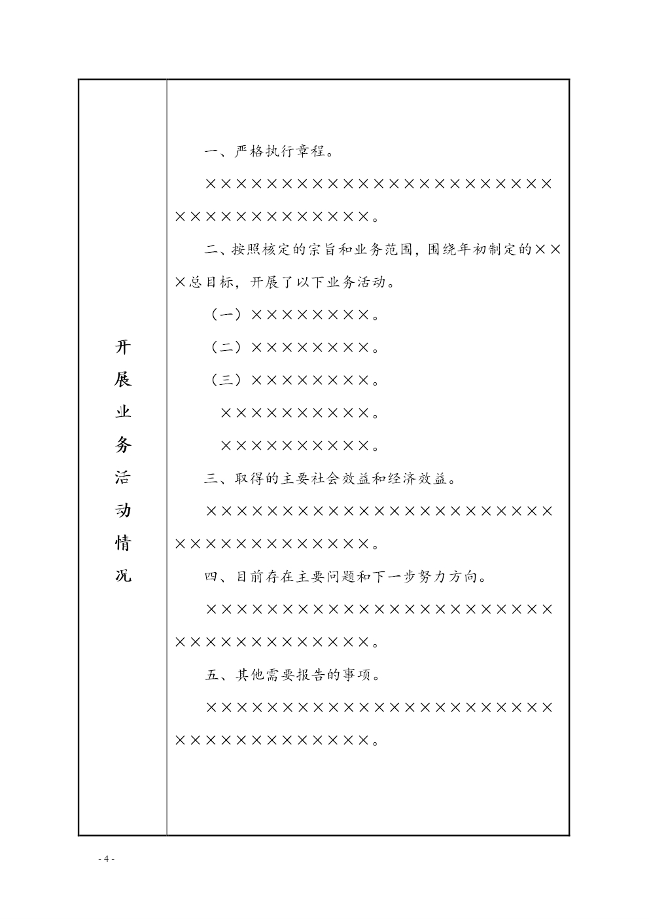
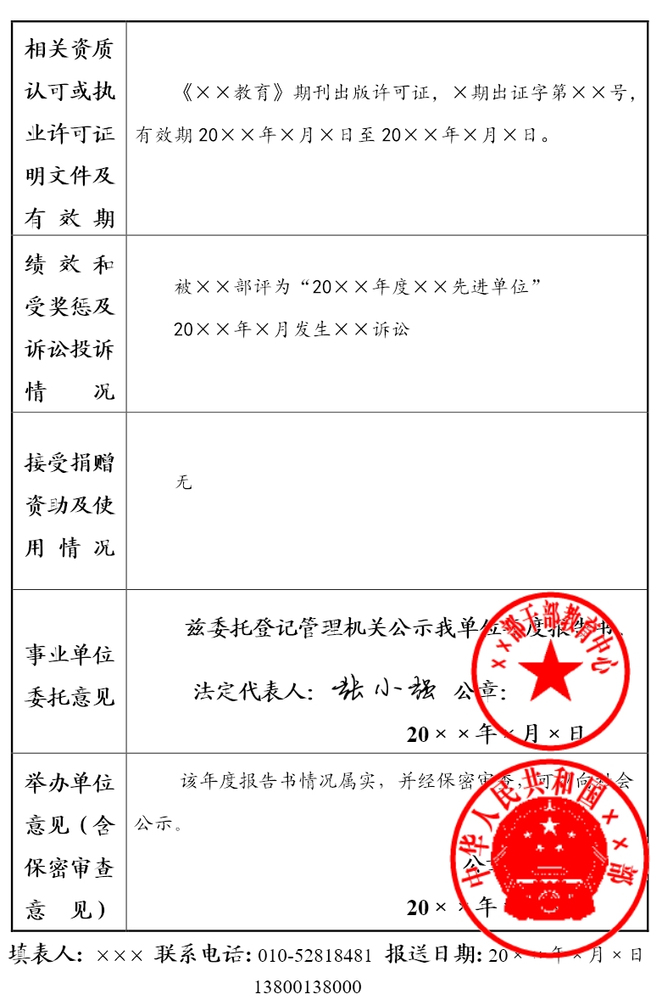
第六部分 二维码图片登录操作指南

为进一步加强系统安全建设，我们统一采用二维码电子图片登录方式登陆“长春事业单位登记管理”网页。所谓二维码图片登录，就是登记管理机关在“事业单位网上登记管理系统”中操作生成电子格式的图片，发放给事业单位用户，作为“事业单位网上登记管理系统”登录验证的电子介质。
事业单位二维码电子图片的获取：没有取得二维码电子图片的单位，请向登记管理机关提出申请（88779716、88779717），登记管理机关将二维码电子图片发送邮件给事业单位用户或者当面用U盘拷贝。
以下将按照事业单位用户端使用二维码电子图片进行说明。首先访问“长春事业单位登记管理”通用地址（http://ccsbb.changchun.gov.cn/sydwdjgl/），如下图所示：

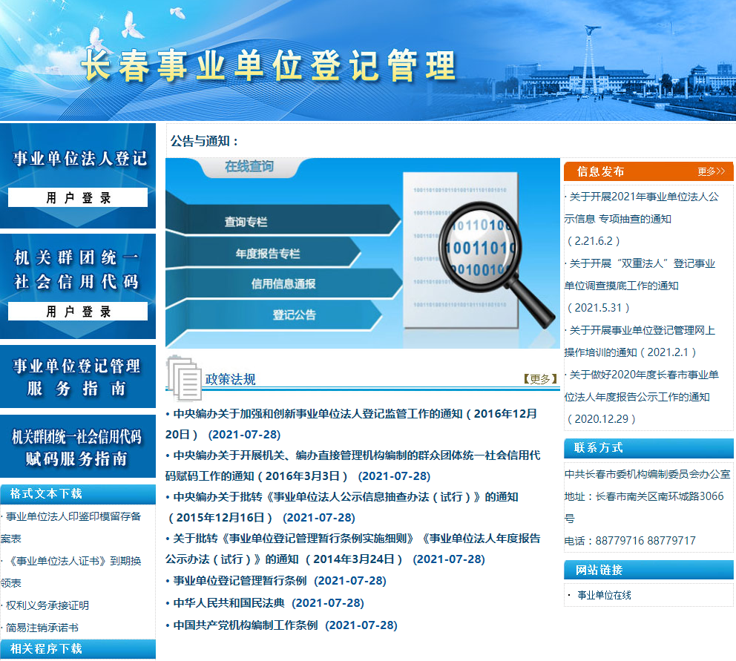

点击左侧“事业单位法人登记用户登录”，进入事业单位需要办理登记业务的登录界面，如下图所示：
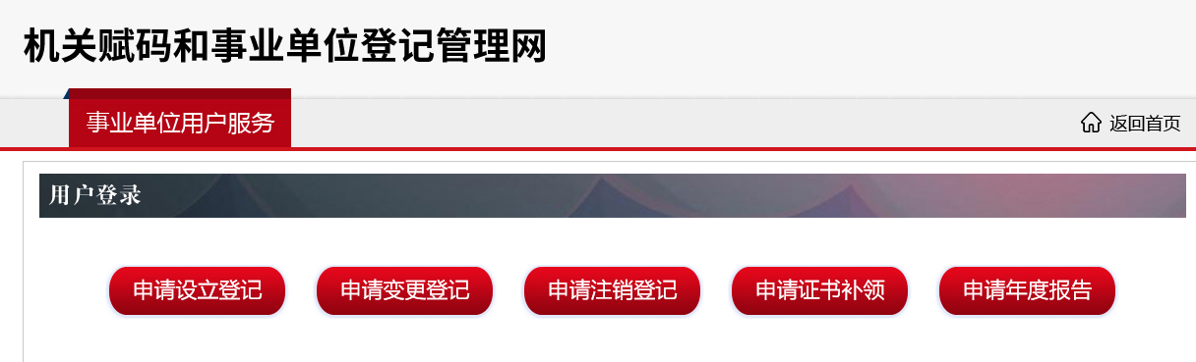

准备好登记管理机关操作生成的二维码电子图片，鼠标点选“图片登录”方式，如下图所示：

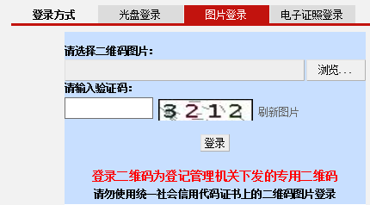

点击“浏览”按钮，将打开文件浏览窗口，找到二维码电子图片并选中。然后，将验证码图片所显示的数字输入到验证码框中，如下图所示：
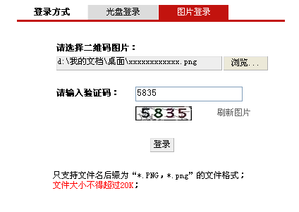
点击“登录”按钮，系统将对上传的图片以及输入的验证码进行鉴别。登录成功，页面将自动跳转到相应业务操作界面，如下图所示：
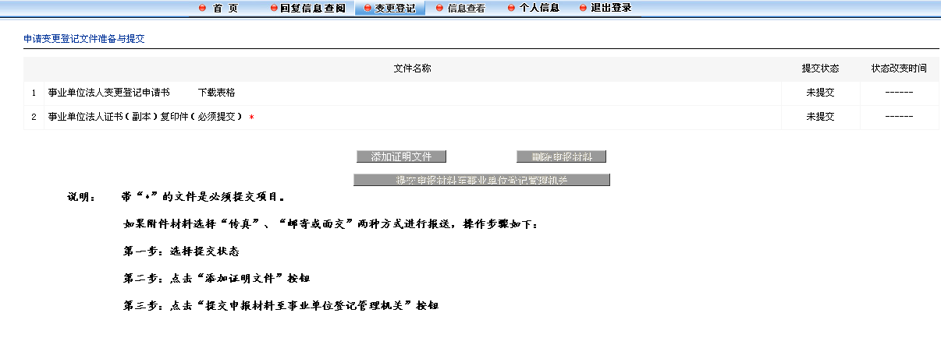
登录失败，页面会给出相应提示信息，点击“确定”后，返回登录界面。
如未上传图片，则提示如下信息：
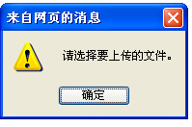
如验证码错误，则提示如下信息：
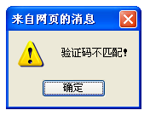

第七部分 其他事项

一、办理重新申领证书，申报材料与设立登记申报材料一致，相应增加重新申领证书的情况说明（加盖主管部门公章）。
二、“事业单位网上登记管理系统”要求事业单位用户上传的材料图片每张不超过100kb。因此，为了方便事业单位上报材料，国家局研发了事业单位图片压缩程序，事业单位可以访问“长春事业单位登记管理”网站相关程序栏下载，按说明安装使用。

三、登记管理机关发布的通知或相关公告请访问“长春事业单位登记管理”网站下载查阅。

